113 專題會議 第十九次 會議記錄

**開會時間：**2024/5/3 (五)

**開會地點：**藝401

**會議記錄：**楊翊萍

**會議人員：**林宏仁老師、楊翊萍、陳妤瑄、葉千熏、楊喬羽

**會議事項：**

1. **與老師討論「核心」**

我們最主要的使用者:想要堅持健康飲食的人

1. **下次開會前應到的進度:**

楊翊萍: 第4章 專題時程與組織分工、第5章 需求模型

陳妤瑄: 第1章 前言、第2章 營運計畫

葉千熏: 第6章 設計模型、第7章 實作模型

楊喬羽: 第3章 系統規格、第8章 資料庫設計

1. **大概的時程規劃:**

5/10前交出負責的文件，檢查者要在5/13號前檢查，最後在5/16前交由統整人(陳妤瑄)負責統整。

5/29繳交文件

6/7報告

1. **其他負責事項:**

楊翊萍: 競賽資料、飲食法簡介、生成食譜之問題測試

陳妤瑄: 封面、系統簡介、文件統整

葉千熏: 新增健康原則、任務介面、新增目標和食譜下提示飲食法

楊喬羽: 任務內容

1. **開會的照片：**

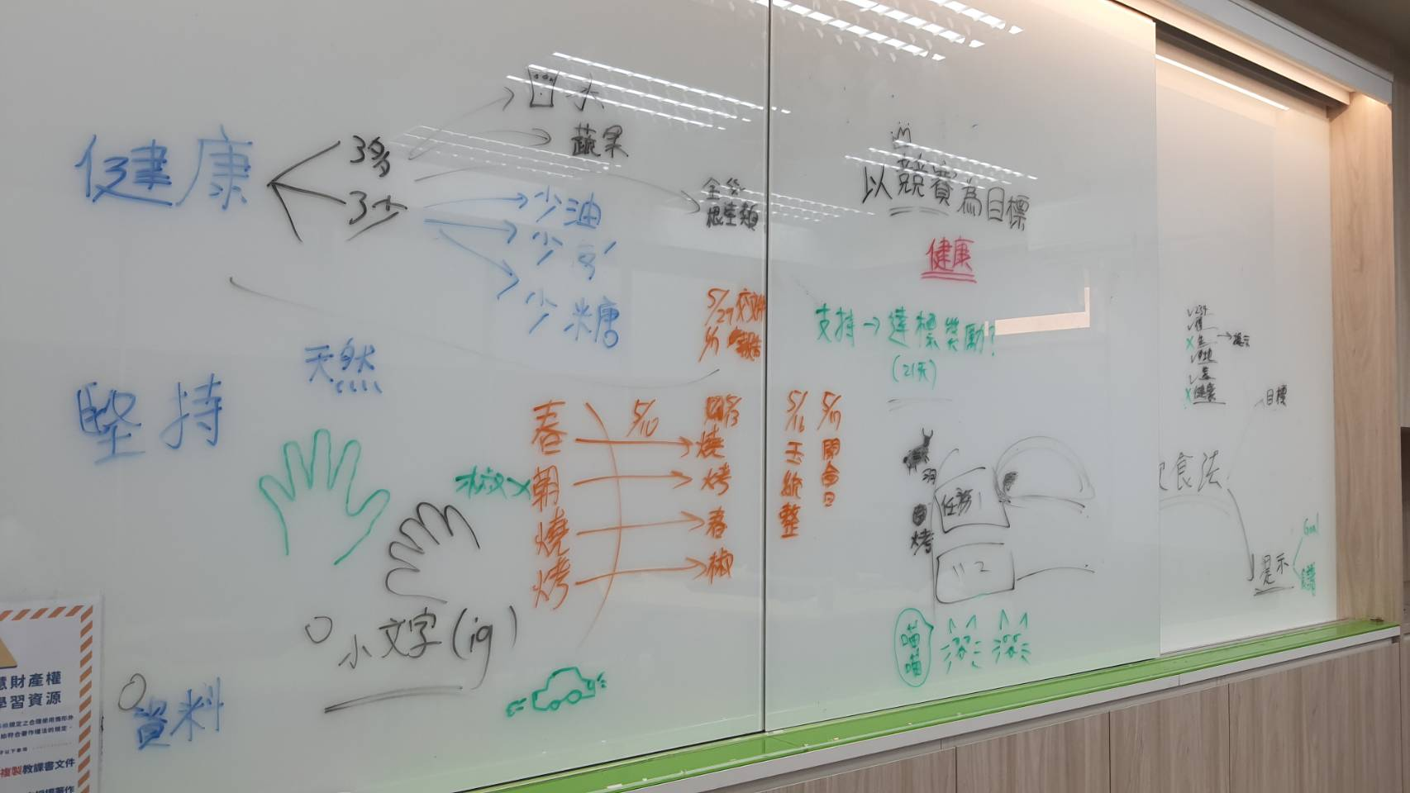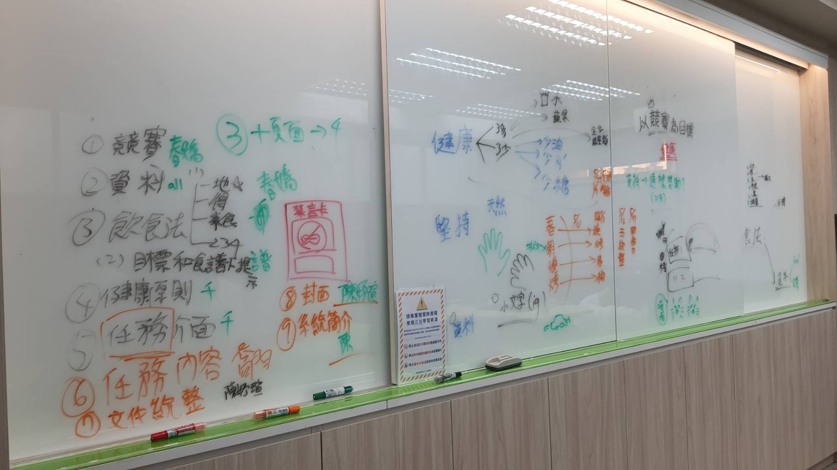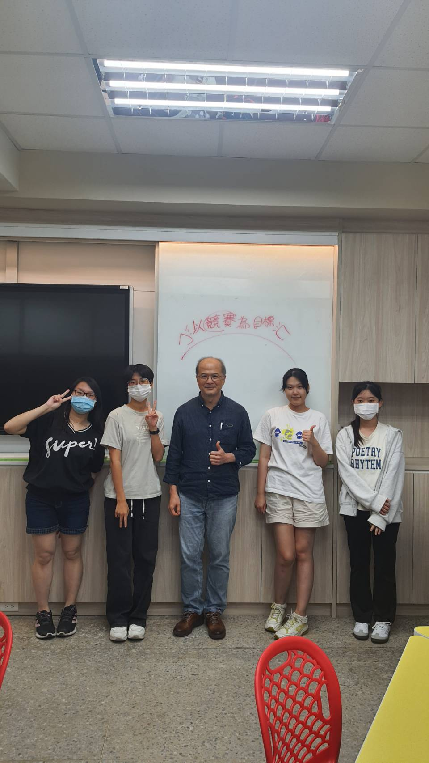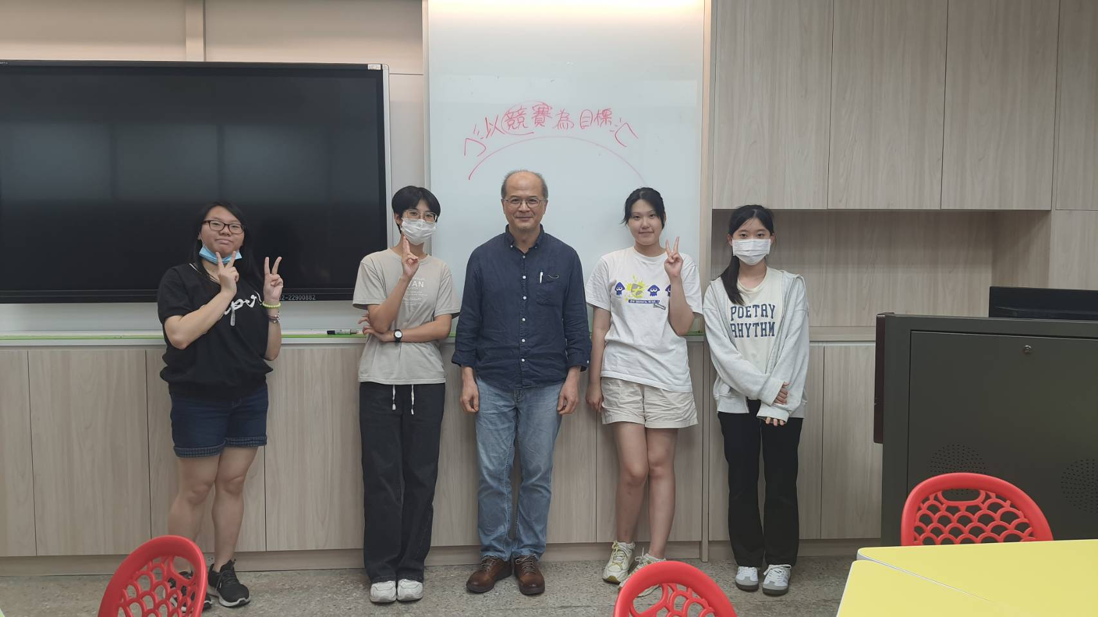

1. **下次開會時間:2024/5/10 (五)13:30p.m.**